МИНОБРНАУКИ РОССИИ
Санкт-Петербургский государственный
электротехнический университет
«ЛЭТИ» им. В.И. Ульянова (Ленина)
Кафедра МО ЭВМ

отчет
по учебной практике
Тема: Визуализация алгоритма Дейкстры поиска кратчайших путей в графе

Студент гр. 2300 |  | Бобров П.С.
Студент гр. 2300 |  | Мироевский Е.Д.
Студент гр. 2300 |  | Шумов О.Д.
Руководитель |  | Фирсов М.А.

Санкт-Петербург
2024
ЗАДАНИЕ
на учебную практику

Студент Бобров П.С. группы 2300
Студент Мироевский Е.Д. группы 2300
Студент Шумов О.Д. группы 2300
Тема практики: Визуализация алгоритма Дейкстры поиска кратчайших путей в графе

Задание на практику:
Командная итеративная разработка визуализатора алгоритма на Java с графическим интерфейсом.
Алгоритм: Алгоритм Дейкстры поиска кратчайших путей в графе.
Сроки прохождения практики: 26.06.2024 – 09.07.2024
Дата сдачи отчета: 05.07.2024
Дата защиты отчета: 05.07.2024
Студент |  | Бобров П.С.
Студент |  | Мироевский Е.Д.
Студент |  | Шумов О.Д.
Руководитель |  | Фирсов М.А.

Аннотация

Учебной практика заключается в изучение нового языка программирования (Java) и последющего выполнения мини-проекта в команде из 3 человек.
Заданием проекта является разработка визуализатора алгоритма (алгоритм Дейкстры поиска кратчайших путей в графе) с графическим интерфейсом.
Для выполнения задания была использована Java версии 21 и библиотека для реализации графического интерфейса Swing. Реализованная программа была собрана в jar-архив.

Summary

The educational practice consists in learning a new programming language (Java) and then completing a mini-project in a team of 3 people.
The task of the project is to develop an algorithm visualizer (Dijkstra's algorithm for finding shortest paths in a graph) with a graphical interface.
Java version 21 and a library for implementing the Swing GUI were used to complete the task. The implemented program was compiled into a jar archive.
содержание

 | Введение | 5
1. | Требования к программе | 6
1.1. | Исходные требования к программе | 6
1.2. | Уточнение требований после сдачи прототипа | 9
1.3. | Уточнение требований после сдачи 1-ой версии | 10
2. | План разработки и распределение ролей в бригаде | 12
2.1. | План разработки | 12
2.2. | Распределение ролей в бригаде | 14
3. | Особенности реализации | 15
3.1. | Основные структуры данных, отвечающие за GUI | 15
3.2. | Основные структуры данных, отвечающие за граф | 16
3.3 | Основные структуры данных, отвечающие за алгоритм | 20
4. | Тестирование | 21
4.1 | Тестирование графического интерфейса | 21
4.2 | Тестирование ввода | 22
4.3 | Тестирование алгоритма Дейкстры | 23
 | Заключение | 25
 | Список использованных источников | 26
 | Приложение А. Исходный код | 27

введение

Целью данной работы является изучение нового языка программирования (Java), а также способов создания GUI на нём с последующей реализацией программы, которая будет пошагово демонстрировать работу алгоритма.
Для достижения поставленной цели необходимо выполнить следующие задачи:
- Пройти предоставленный онлайн-курс для изучения языка программирования, а также изучить дополнительные материалы по библиотеке для реализации графического интерфейса.
- Составить план разработки проекта и распределить роли в команде.
- Реализовать пошаговую визуализацию выбранного алгоритма и графический интерфейс для взаимодействия с программой.
- Провести тестирование графического интерфейса, а также кода алгоритма.
Для визуализации был выбран алгоритм Дейкстры поиска кратчайших путей в графе, который заключается в построении кратчайших путей от одной из вершин графа до всех остальных при помощи выбора на каждом шаге непосещённой вершины с кратчайшим расстоянием от стартовой и вычислении кратчайших на данном шаге расстояний до смежных с ней.
Данный алгоритм широко применяется в различных сферах. Например, он используется в некоторых протоколах маршрутизации, его используют при планировании автомобильных и авиамаршрутов, при разводке электронных плат.
1. требования к программе

  - Исходные Требования к программе
    - Требования к интерфейсу программы
При запуске программы будет открываться окно приложения. На стартовом экране написано, какой алгоритм реализован, а также присутствует кнопка начала (см. рис 1).
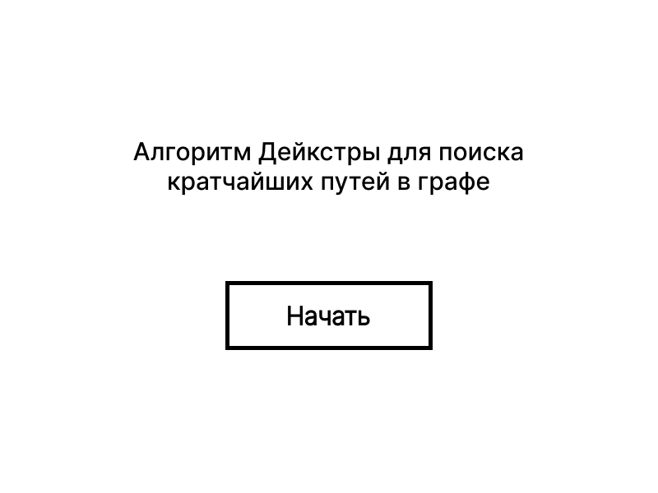
Рисунок 1 – Стартовый экран приложения
Далее (после нажатия на кнопку «Начать») пользователю будет предложено три способа ввода графа для демонстрации работы алгоритма на нём (см. рис. 2): с помощью клавиатуры, считать из файла, графический способ – нарисовать граф в приложении.
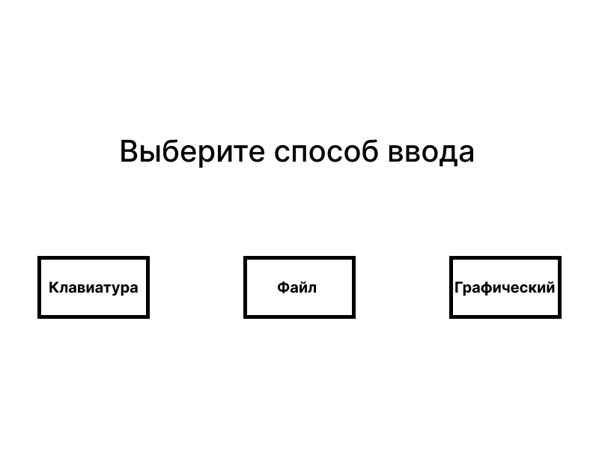

Рисунок 2 – Меню выбора способа ввода
При выборе ввода с клавиатуры пользователь должен будет ввести матрицу смежности графа. При выборе чтения из файла, ползователю потребуется ввести название файла, откуда будет считана матрица смежности графа. После введения графа этими двумя способами будет возможность их отредактировать графическим способом (добавить/удалить вершины/рёбра).
При выборе графического способа ввода, пользователь должен будет нарисовать граф в предложенном поле (см. рис. 3).
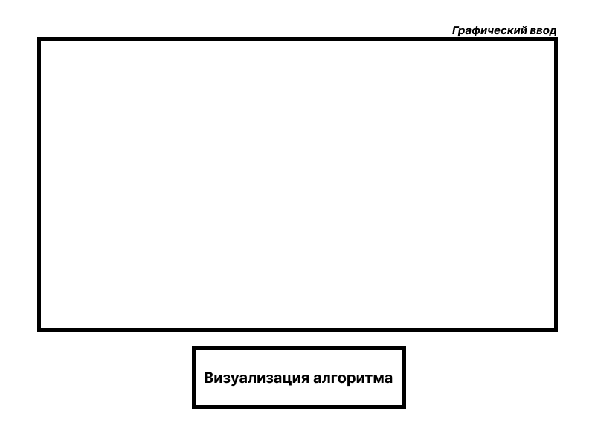
Рисунок 3 – Графический ввод графа
После ввода графа будет продемонстрирована работа алгоритма. Будет отображён граф, который был введён пользователем, а при нажатии на определённую кнопку будет отображаться каждый шаг работы алгоритма (см. рис. 4).
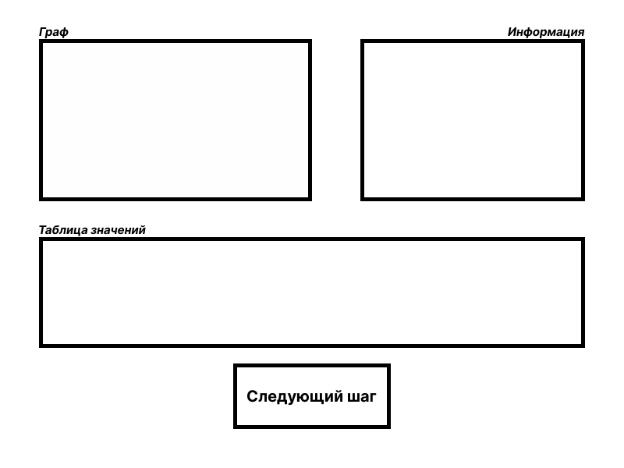
Рисунок 4 – Визуализация работы алгоритма
На каждом шаге работы алгоритма будет отображаться текущая рассматриваемая вершина, на графе будет выделен кратчайший путь от стартовой вершины до текущей. Также будет отображаться таблица, в которой каждой вершине будет соответствовать два значения: длина кратчайшего пути от стартовой вершины к данной (в самом начале значение inf), вершина, из которой был выполнен переход в данную. Будет выведена информация о расстоянии из текущей вершины до вершин-соседей, а также о том, является ли данное расстояние больше или меньше уже найденного. Если расстояние будет меньше, то будет обозначено, что значение в таблице будет заменено.
После завершения работы алгоритма будет отображён начальный экран.
    - Требования к взаимодействию с программой
Все взаимодействия (нажатия на элементы интерфейсв) должны выполняться при помощи нажатия на левую кнопку мыши (ЛКМ).
При графическом вводе графа рисование графа выполняется следующим образом: создание новой вершины – нажатие ЛКМ на пустом пространстве; выбор вершины графа – нажатие ЛКМ на вершину графа; отмена выбора вершины – нажатие правой кнопки мыши; удаление вершины графа – нажатие ЛКМ на выбранную вершину графа; перемещение вершины – выбор вершины, затем нажатие ЛКМ в другое свободное место; создание ребра – выбор одной вершины, затем нажатие ЛКМ на другую вершину графа; удаление ребра – нажатие ЛКМ на ребро.
    - Требования к формату входных данных
При вводе с клавиатуры или чтении из файла должно быть указано сначала значение n – количество вершин в графе. Затем должны следовать n строк, в каждой из которых должно быть n значений, таким образом, пользователь должен ввести матрицу смежности графа. При отсутствии ребра указывается значение 0, если ребро присутствует, то указывается положительное целочисленное значение.
При графическом вводе пользователь должен нарисовать в заданном поле вершины графа, а также рёбра, их соединяющие. Когда ребро создано, требуется ввести вес ребра (положительное целое число).
Ограничение по входным данным: n ≤ 25, так как при больших значениях визуализированный граф будет трудно воспринимаемым.
  - Уточнения требований после сдачи прототипа
    - Уточнение требований к интерфейсу программы
При выборе графического ввода графа в левом верхнем углу присутствует поле для ввода номера стартовой вершины (вершины, от которой будет выполняться поиск кратчайшего расстояния до остальных) (см. рис. 5).
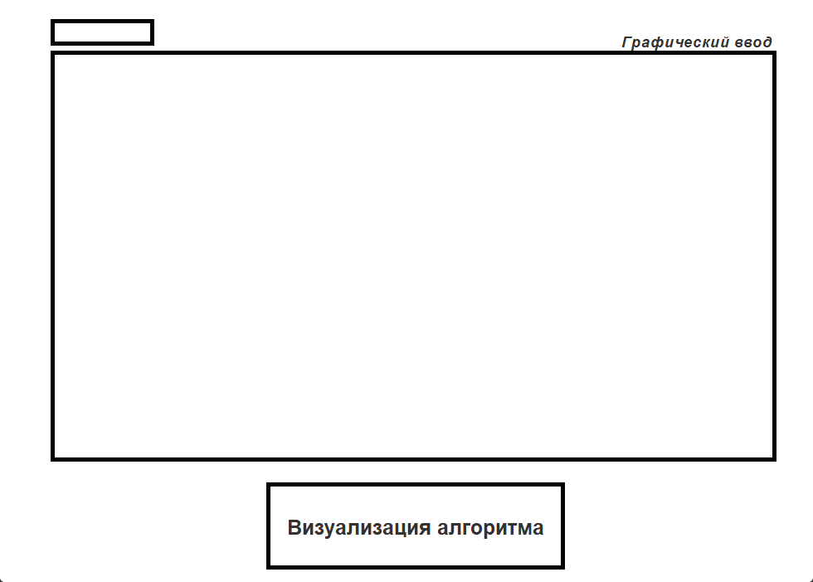
Рисунок 5 – Изменённый графический ввод графа
    - Уточнение требований к взаимодействию с программой
При графическом вводе графа удаление ребра происходит при помощи выбора вершины и последующего нажатия правой кнопкой мыши на другую вершину (будет удалено ориентированное ребро в направлении от первой ко второй вершине).
- Уточнение требований к формату входных данных
При вводе матрицы смежности с клавиатуры или при чтении её из файла после указания числа вершин n требуется ввести через пробел номер стартовой вершины. После чего уже выполнять ввод матрицы смежжностей.
  - Уточнение требований после сдачи 1-ой версии
    - Уточнение требований к интерфейсу программы
При вводе графа с клавиатуры или считывании его из файла, если оставить поле ввода пустым, то выполняется переход на графический ввод графа с пустым полем (никакого графа нет).
При графическом вводе графа при создании ребра поле ввода веса ребра автоматически получает фокус. Внутри вершин графа выводится их номера. Поверх рёбер графа выводится из вес (на расстоянии ¼ длины ребра от вершины, из которой данное ребро выходит).
На этапе визуализации алгоритма в поле информации будет добавляться информация по каждому шагу, при этом имеется возможность её копировать.
После выполнения всех шагов алгоритма помимо кнопки выхода из программы также присутствует кнопка «Сначала» (см. рис. 6), которая позволяет заново просмотреть все шаги выполнения алгоритма.
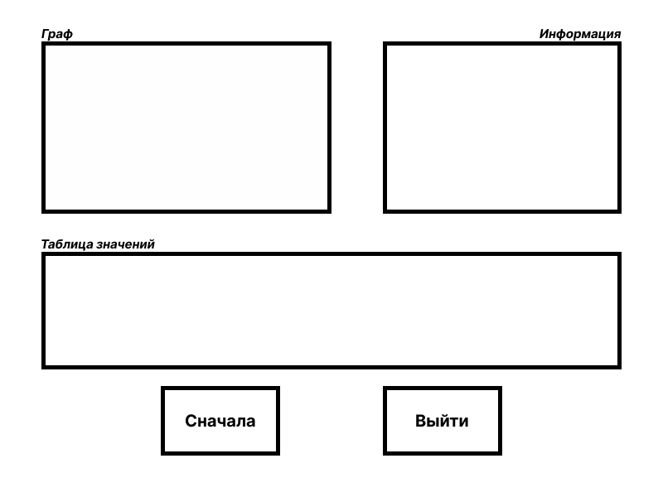
Рисунок 6 – Конец работы алгоритма
2. План разработки и распределение ролей в бригаде

2.1. План разработки
Дата | Этап проекта | Реализованные возможности | Выполнено
28.06.2024 | Согласование спецификации
29.06.2024 | Реализация интерфейста | При запуске приложения открывается стартовый экран. При нажатии на элементы интерфейса происходят действия, которые им соответствуют. | Реализованы все сцены программы. При нажатии на элементы интерфейса происходят действия, которые им соответствуют.
30.06.2024 | Реализация работы алгоритма | После ввода данных пользователем алгоритм выполняет свою работу (без графического ввода). Подготовка к реализации пошаговой работы алгоритма. | Реализовано считывание входных данных с клавиатуры и из файла. При считывании выполняется проверка входных данных на корректность. После считывания матрицы смежности графа отрисовывается сам граф, но без возможности его изменять.  Реализована пошаговая работа алгоритма с выводом всех шагов в терминал.
01.07.2024 | Сдача прототипа
02.07.2024 – 03.07.2024 | Реализация графического ввода графа | При выборе графического способа ввода появляется возможность рисовать граф (при создании ребра вводится его вес) | Реализован графический ввод графа. При вводе ребра спрашивается его вес.  На сцене графического ввода графа спрашивается номер стартовой вершины (по умолчанию указан 0 или значение введёное при считывании из файла или с клавиатуры).
04.07.2024 | Пошаговое выполнение алгоритма | После ввода выполняется пошаговое выполнение алгоритма с краткой информацией по шагам (вывод рассматриваемой вершины и текущей таблицы значений вершин). | После перехода к визуализации алгоритма отображается граф, информация по шагам и таблица, где для каждой вершины указывается расстояние до неё от стартовой и номер вершины, из которой в неё был выполнен переход.  При нажатии на кнопку «Следующий шаг» таблица и информация по шагу обновляется. При завершении работы кнопка заменяется на «Выйти».
05.07.2024 | Сдача версии 1
06.07.2024 – 07.07.2024 | Подробная информация о работе алгоритма | Вывод более подробной информации о работе алгоритма (визуализация на самом графе согласно спецификации, информация по каждой рассматриваемой вершине и её соседях). | При пошаговой визуализации алгоритма на графе отображается синим цветов текущая рассматриваемая вершина, маршур до неё голубым цветом, а также зелёным цветом рёбра, через которые кратчайшее расстояние до других вершин было изменено, а красным – расстояние через которые больше или не изменилось.  После завершения работы алгоритма предлагается начать выполнение алгоритма сначала или выйти из программы
08.07.2024 | Сдача версии 2
09.07.2024 | Сдача отчёта
09.07.2024 | Защита отчёта

2.2. Распределение ролей в бригаде
- Бобров Павел Сергеевич гр. 2300:
  - Тестирование программы
  - Модификация алгоритма (интеграция алгоритма в GUI интерфейс)
- Мироевский Егор Дмитриевич гр. 2300:
  - Разработка алгоритма
  - Реализация считывания входных данных
- Шумов Олег Дмитриевич гр. 2300:
  - GUI
  - Разработка алгоритма
3. Особенности реализации

3.1. Основные структуры данных, отвечающие за GUI
В ходе разработки проекта реализован класс, отвечающий за смену экранов приложения, а также несколько классов самих экранов, которые содержат в себе отображение всех элементов GUI:
class Application – класс, являющийся основным для приложения, который позволяет осуществить его запуск и дальнейшую смену экранов приложения. Его конструктор содержит в себе создание экрана приложения. А среди его методов присутствуют:
void start() – метод, осуществляющий запуск приложения. Делает созданный в конструкторе экран видимым и ставит стартовый экран.
void changeScreen(Screens screen) – метод, осуществляющий смену экрана по значению из enum класса.
void graphicInput(int n, int startVertex, int[][] graph) – метод, который открывает экран графического ввода, передавая ему параметры (вызывается если какой-то граф уже существует).
void visualizeAlgorithm(Graph graph) – метод, который сменяет экран на экран визуализации алгоритма, передавая ему введённый пользователем граф.
Все классы сцен являются унаследованными от одного абстракного класса Scene, который содержит в себе один метод void create(), отвечающий за создание всех элементов графического интерфейса на данном экране:
class StartScene – класс, который отвечает за создание начального экрана, содержащего просто надпись и кнопку «Начать».
class InputChoosingScene – класс выбора ввода. При помощи него на сцене создаётся надпись, а также три кнопки, которые отвечают за переход на один из трёх экранов: ввод с клавиатуры, ввод из файла и графический ввод.
class KeyboardInputScene – данный класс позволяет создать сцену ввода графа с клавиатуры. Данный экран содержит поле для текстового ввода, а также кнопку, которая позволяет перейти к графическому вводу графа. В дополнение к переопределённому абстрактному методу данный класс имеет также метод для проверки считанного текста на корректность (соответствие условиям входных данных) Pair checkTextInput(String inputText) (Pair – пара: размер графа, его матрица смежности), а также JLabel errorMessage() – метод, возвращающий элемент Jlable с сообщением об ошибке.
class FileInputScene – класс, отображающий сцену считывания из файла. Наследуется данный класс не от абстрактного, а от класса считывания с клавиатуры, что позволяет получить доступ к его методу проверки корректности считанных данных. Создаёт на сцене поле ввода и кнопку для перехода к графическому вводу файла. Содержит также дополнительный метод Pair checkFileInput(String input), который производит открытие файла и считывание из него информации.
class GraphicInputScene – класс, который создаёт экран с графическим вводом графа, который состоит из поля для рисования графа, текстового поля для ввода номера стартовой вершины графа и кнопки для перехода к визуализации алгоритма. Дополнительно содержит метод void setGraph(int n, int startVertex, int[][] graph), который позволяет задать начальный граф.
class AlghorimtVisualisationScene – данный класс отвечает за создание экрана визуализации алгоритма. На сцене он создаёт поле, в котором отображается граф, поле в котором выводится краткая информация по шагам, таблицу с информацией по каждой вершине графа, а также кнопку «Следующий шаг». В случае завершения выполнения алгоритма одна кнопка заменяется на две: «Сначала» и «Выйти».
class DijkstraVisualizer – данный класс отвечает за визуализацию алгоритма Дейкстры. Для экрана визуализации его методы изменяют цвет рёбер и вершин графа, заменяют значения в табличке, а также выводя информацию в поле для информации.
3.2. Основные структуры данных, отвечающие за граф
class Vertex – класс вершины графа, который содержит в себе 4 основных параметра: координаты x и y центра вершины на поле, номер вершины и её цвет. Конструктор класса принимает все 4 данных параметра и записывает их в приватные поля. Также содержит в себе три метода (void move(int newX, int newY), void changeNumber(int newNumber), void setColor(Color newColor)), которые отвечают за изменение соответствующих параметров, четыре метода (int getX(), int getY(), int getNumber(), Color getColor()), отвечающих за получение соответствующих параметров, а также метод void draw(Graphics2D g2d, double multiplier, int vertexRadius), который отвечает за отображение данной вершины на переданном поле Graphics2D.
class Edge – класс ребра графа. Он содержит в себе 4 параметра: ссылки на вершины графа (стартова и конечная), вес данного ребра и цвет. Конструктор данного класса принимает все 4 данных параметра и записывает из в соответствующие приватные поля. Содержит также следующие методы: void setColor(Color newColor), изменяющий цвет ребра на переданный, четыре метода для получения соответствующих значений (Vertex getStartVertex(), Vertex getEndVertex(), int getWeight(), Color getColor()), а также два метода, один из которых – draw(Graphics2D g2d, double multiplier, int arrowLength, int arrowWidth) – отвечает за отображение данного ребра на переданном поле Graphics2D, а другой – drawWeight(Graphics2D g2d, double multiplier) – отвечает за отображение веса ребра на переданном поле Graphics2D.
class Graph – данный класс наследуется от класса Jpanel и реализует граф. Он содержит в себе следующие параметры:
- private ArrayList<Vertex> vertexes = new ArrayList<>() – список ссылок на вершины графа.
- private ArrayList<Edge> edges = new ArrayList<>() – список ссылок на рёбра графа.
- private int startVertex = 0 – индекст стартовой вершины.
- private int vertexRadius = 5 – радиус вершины (для отрисовывания).
- private double multiplier = 1.0 – множитель, используемый в отрисовывании для уменьшения или увеличения графа на поле.
- private double textMultiplier = 1.0 – множитель текста, используемый в отрисовывании для уменьшения или увеличения размера шрифта текста на поле.
- private Vertex selectedVertex = null – ссылка на выбранную в процессе редактирования вершину.
- private boolean block = false – переменна, отвечающие за блокирование изменений графа.
Также данный класс содержит следующие методы:
Graph(int n, int[][] graph, int centerX, int centerY, int radius) – конструктор данного класса, который по матрице смежности запоняет список вершин и ребёр, а также задаёт начальное расположение всех вершин графа на поле.
int[][] getGraph() – метод, который по спискам вершин и рёбер строит матрицу смежностей и возвращает её.
boolean setStartVertex(int startVertex) – метод, задающий стартовую вершину. Возвращает true, если успешно удалось задать, или false, если вершина некорректна.
int getStartVertex() – метод, возвращающий номер стартовой вершины.
int getGraphSize() – метод, возвращающий размер графа.
void setVertexRadius(int radius) – метод, задающий радиус вершин.
void setMultiplier(double multiplier) – метод, задающий множитель.
void setTextMultiplier(double multiplier) – метод, задающий текстовый множитель.
void addVertex(int x, int y, int number) – метод, который добавляет вершину с заданным номером, располагающуюся по определённым координатам.
addEdge(int number1, int number2, int weight) – метод, добавляющий ребро между двумя вершинами с заданным весом.
void leftMouseClick(int x, int y) – метод, который отвечает за реализацию клика левой кнопкой мыши. Он определяет соответствующие действия (выбор вершины, перемещение вершины или добавление новой вершины).
private boolean checkVertexClick(int x, int y, boolean edgeRemove) – метод, отвечающий за попадание координат в вершину и принимающий булевую переменную, которая будет определять дальнейшие действия: удалить ребро или вызвать метод выбора вершины. Возвращает true, если попадание в вершину была, false в ином случае.
void deleteEdge(Vertex vertexStart, Vertex vertexEnd) – метод, который удаляет ребро по переданным ссылкам стартовой и конечной вершин.
void selectVertex(int number) – метод выбора вершины, которая получает на вход выбор вершины. В зависимости от выбранной вершины определяет следующие действия: выбор вершины, удаление вершины или добавление ребра.
void deleteVertex(int number) – метод, отвечающий за удаление вершины по её номеру.
void rightMouseClick(int x, int y) – метод, реализующий нажатие правой кнопкой мыши. Он определяет дальнейшее поведение графа: вызвать функцию проверки попадания в вершину с параметров удаления ребра или отменить выбранную вершину.
void askEdgeWeight(int number1, int number2) – метод, который при добавлении ребра создаёт текстовое поле с вводом веса ребра и блокирует возможность изменения графа. Получив введённое значение, он вызывает метод, создающий ребро с заданным весом.
void setEdgeColor(int number1, int number2, Color color) – метод, который позволяет по переданным вершинам изменить цвет соответствующего ребра на переданный.
void setVertexColor(int number, Color color) – метод, позволяющий изменить цвет вершины по переданному номеру на переданный цвет.
void resetColors() – метод, который заменять все цвета рёбер и вершин на стандартный.
void paintComponent(Graphics g) – данный метод отрисовывает граф на поле, учитывая все требуемые параметры (радиус вершины, множитель и множитель текста).
3.3. Основные структуры данных, отвечающие за алгоритм
class Dijkstra – класс, отвечающий за работу алгоритма Дейкстры для поиска кратчайших путей в графе.
Конструктор данного класса принимает количество вершин в графе, матрицу смежности, номер стартовой вершины, а также класс, отвечающий за визуализацию алгоритма. Он сохраняет все переданные параметры, а также создаёт массивы для хранения кратчайших расстояний до вершин, вершин, из которых был выполнен переход в данную, а также булевы массив, в котором true – вершина посещена, а false – вершина не посещена.
boolean nextStep() – метод, который позволяет выполнять алгоритм по шагам. Он выбирает вершину для рассмотрения и вызывает метод calculate(), передавая ему данную вершину.
private void calculate(int vertex) – метод который вычисляет новые кратчайшие расстояния до вершин, смежных с переданной, через переданную вершину.
Также в процессе выполнения вызываются методы для визуализации алгоритма.

4. тестирование

  - Тестирование графического интерфейса
При тестировании графического интерфейса проверялась правильность переключения экранов при нажатии различных клавиш.
На стартовом экране при нажатии клавиши «Начать» открывается экран выбора ввода. На экране выбора ввода есть три различных варианта, для каждого из которых сделана своя клавиша. Клавиша «Клавиатура» отвечает за отображение экрана ввода с клавиатуры, где отображено поле для ввода данных, а также клавиша перехода к графическому вводу, аналогично и для ввода из файла, за одним исключением, что в поле для ввода требуется писать имя файла с данными. На экране для графического ввода присутствует поле для рисования графа, а также клавиша «Визуализация алгоритма», которая ведет к экрану визуализации алгоритма. На экране визуализации алгоритма присутствует клавиша «Следующий шаг», при помощи которой последовательно выполняется работа алгоритма. При завершении работы алгоритма клавиша «Следующий шаг» заменяется на две клавиши «Сначала», которая запускает роботу алгоритма заново и «Выйти», которая завершает работу приложения. Правильная последовательность переключения экранов отображена на рисунке 7.

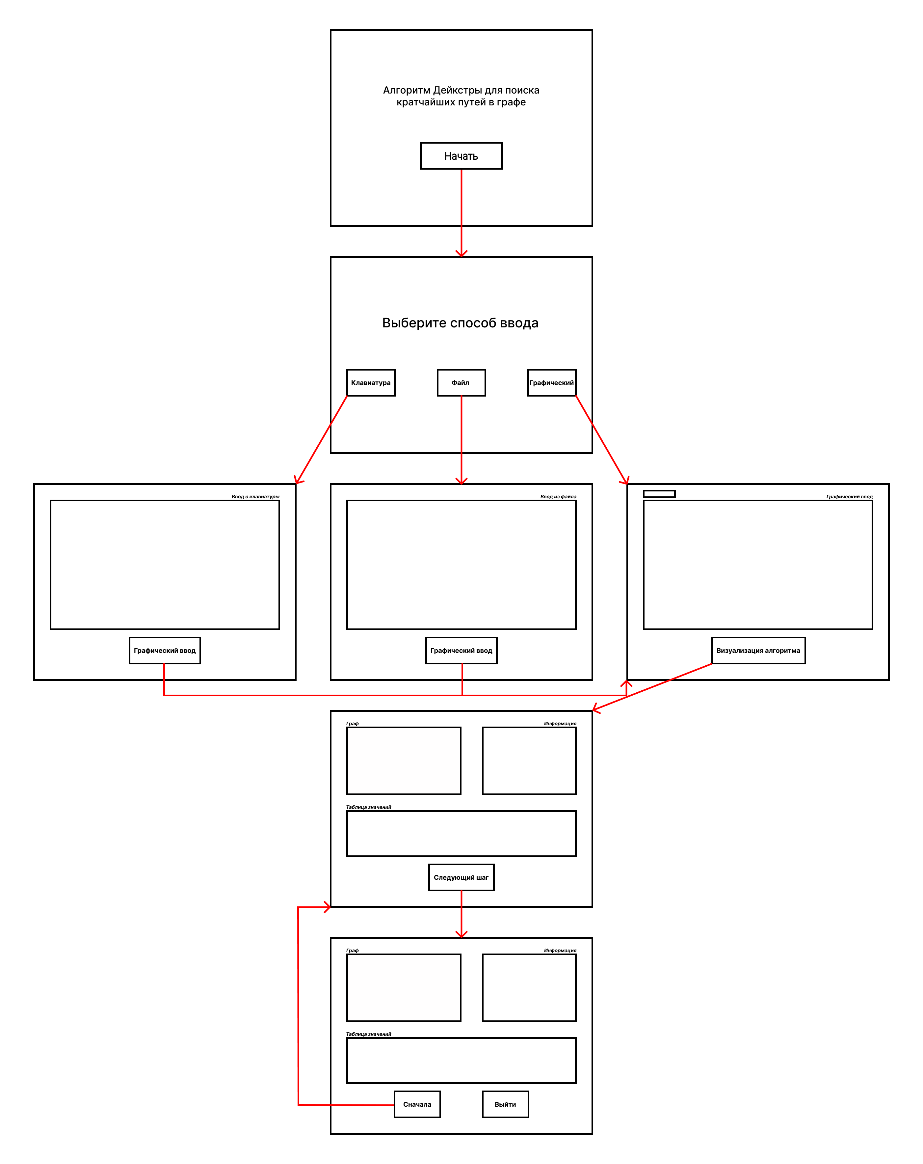
Рисунок 7 – Правильный переход между экранами
  - Тестирование вводов
При вводе с клавиатуры в первой строке указывается размер графа (не может быть меньше 1 и больше 25), а также стартовая вершина (не может быть отрицательной и больше размера графа), затем со следующей строки вводится матрица смежности (на главной диагонали должны быть нули, вес ребер не может быть отрицательным и должен быть целым числом, также размер матрицы смежности не может не соответствовать введённому числу).
При вводе из файла должен указываться существующий файл, требования к содержимому файла аналогично с требованиями к вводу с клавиатуры.
При графическом вводе создание новой вершины происходит при нажатии ЛКМ в области для рисования графа. Выбор вершины происходит при нажатии ЛКМ на существующую вершину. Если вершина выбрана и происходит нажатие ЛКМ на данную вершину, то она удаляется, также удаляются все инцидентные ей ребра. Если вершина выбрана и происходит нажатие ЛКМ на другую вершину, то предлагается ввести вес ребра, соединяющего данные вершины (создание происходит тогда, и только тогда, когда было введено целое положительное число). При выборе вершины и нажатии ПКМ на другую вершину будет удалено ребро в направлении от первой ко второй, если такое существует, иначе происходит отмена выбора вершины. Аналогично отмена выбора происходит при нажатии ПКМ в любое свободное место на поле ввода. Если выбрана вершина и происходит нажатие ПКМ на любое свободное место, то вершина перемещается в место, которое указано, все инцидентные ей ребра также указывают на нее. Если вершин на поле уже 25, то они не будут создаваться. Если между вершинами уже существует ребро, то новое не создастся.
  - Тестирование алгоритма Дейкстры
Рассмотрен случай тестирования программы через ввод с клавиатуры. Пример входных данных:
6 3
0 7 9 0 0 14
7 0 10 15 0 0
9 10 0 11 0 2
0 15 11 0 6 0
0 0 0 6 0 9
14 0 2 0 9 0
Построение графа в программе:
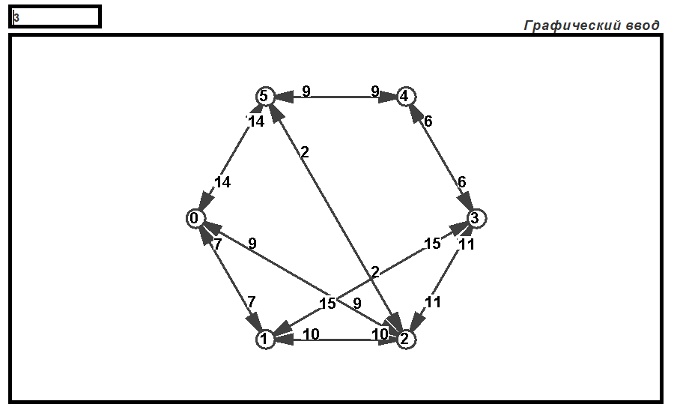
Рисунок 8 – Эскиз графа при работе программы
В ходе работы программы алгоритм совершил 6 шагов и получил следующую таблицу значений:
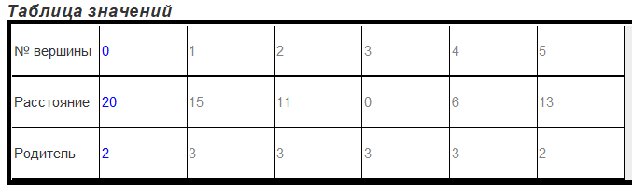
Рисунок 9 – Таблица значений работы алгоритма Дейкстры в программе
заключение

В ходе выполнения практической работы был изучен язык программирования Java. Также было реализовано приложение с графическим интерфейсом, которое содержит возможность считать матрицу смежности с клавиатуры или из файла, а также графически редактировать считанный граф или рисовать граф с нуля. Приложение пошагово показывает работу реализованного алгоритма Дейкстры для поиска кратчайших путей в графе, визуально выделяя каждый шаг на графе, а также в табличке.
Разработанное приложение полностью соответствует требованиям, предъявленным к нему в начале работы с учётом уточнений, добавленных в процессе выполнения данного проекта.
список использованных источников

- Курс по языку программирования Java // Stepic. URL: https://stepik.org/course/187/syllabus
- Сайт документации по языку программирования Java // Oracle Documentation. URL: https://docs.oracle.com/en/java/javase/22/
- Сайт с информацией по библиотекам Java // Java-online.ru. URL: https://java-online.ru
- Сайт с описанием алгоритма Дейкстры // ВикипедиЯ. URL: https://ru.wikipedia.org/wiki/Алгоритм_Дейкстры

приложение А
исходный код
Файл Main.java:
import application.Application;

public class Main {
public static void main(String[] args) {
Application app = new Application();
app.start();
}
}

Файл Application.java:
package application;

import javax.swing.*;

import application.scenes.*;
import application.scenes.graph.Graph;

import static application.screenBuilder.ScreenBuilder.createFrame;

public class Application {
private final JFrame frame;

public Application() {
frame = createFrame("Алгоритм Дэйкстры", 800, 600);
}

public void changeScreen(Screens screen) {
Scene scene = null;
switch(screen) {
case START_SCREEN:
scene = new StartScene();
break;
case INPUT_CHOOSING:
scene = new InputChoosingScene();
break;
case KEYBOARD_INPUT:
scene = new KeyboardInputScene();
break;
case FILE_INPUT:
scene = new FileInputScene();
break;
case GRAPHICAL_INPUT:
scene = new GraphicInputScene();
break;
default:
break;
}
if(scene != null) {
frame.getContentPane().removeAll();
scene.create(frame, this);
SwingUtilities.updateComponentTreeUI(frame);
}
}

public void start() {
frame.setVisible(true);
changeScreen(Screens.START_SCREEN);
}

public void graphicInput(int n, int startVertex, int[][] graph) {
GraphicInputScene scene = new GraphicInputScene();
frame.getContentPane().removeAll();
scene.setGraph(n, startVertex, graph);
scene.create(frame, this);
SwingUtilities.updateComponentTreeUI(frame);
}

public void visualizeAlgorithm(Graph graph) {
AlghorimtVisualisationScene scene = new AlghorimtVisualisationScene(graph);
frame.getContentPane().removeAll();
scene.create(frame, this);
SwingUtilities.updateComponentTreeUI(frame);
}
}

Файл Screens.java:
package application;

public enum Screens {
START_SCREEN,
INPUT_CHOOSING,
KEYBOARD_INPUT,
FILE_INPUT,
GRAPHICAL_INPUT,
ALGORITHM_VISUALISATION
}

Файл ScreenBuilder.java:
package application.screenBuilder;

import java.awt.*;
import javax.swing.*;
import java.awt.event.KeyEvent;
import java.awt.event.KeyListener;

public class ScreenBuilder {
public static JFrame createFrame(String title, int width, int height){
// Создаём окно с названием
JFrame frame = new JFrame(title);
// Задаём размеры окна
frame.setSize(width, height);
// Делаем его неизменяемым
frame.setResizable(false);
// Заливаем белым цветом фон
frame.getContentPane().setBackground(Color.WHITE);
// Задаём завершение приложения при закрытии окна
frame.setDefaultCloseOperation(JFrame.EXIT_ON_CLOSE);
// Располагаем окно в центре экрана при запуске приложения
frame.setLocationRelativeTo(null);
// Чтобы мы могли произвольно расставлять элементы на экране
frame.setLayout(null);

return frame;
}

public static JButton createButton(String text, int text_size, int x, int y, int width, int height) {
// Создаём кнопку
JButton button = new JButton();
// Задаём расположение и размеры кнопки
button.setBounds(x, y, width, height);
// Задаём цвет заливки кнопки
button.setBackground(Color.WHITE);
// Задаём границу кнопки
button.setBorder(BorderFactory.createLineBorder(Color.BLACK, 5));

// Изменяем текст кнопки
JLabel label = new JLabel(text);
label.setFont(new Font("Inter", Font.BOLD, text_size));
// Создаём макет, с расположение по оси X
button.setLayout(new BoxLayout(button, BoxLayout.X_AXIS));
// Располагаем надпись в центре
button.add(Box.createHorizontalGlue());
button.add(label);
button.add(Box.createHorizontalGlue());

return button;
}

public static JScrollPane createInputField(String text, int x, int y, int width, int height){
// Cоздание многострочных полей
JTextArea textArea = new JTextArea();
textArea.setText(text);

textArea.addKeyListener(new KeyListener() {
private boolean once = true;

@Override
public void keyPressed(KeyEvent e) {
if (textArea.getText().equals(text) && once) {
textArea.setText("");
once = false;
}
}

@Override
public void keyReleased(KeyEvent e) {}

@Override
public void keyTyped(KeyEvent e) {}
});

// Задаём стиль текста
textArea.setFont(new Font("Inter", Font.BOLD, 18));
// Создаём поле с возможностью прокручивания
JScrollPane scrollPane = new JScrollPane(textArea);
// Задаём расположение и размеры
scrollPane.setBounds(x, y, width, height);
// Задаём цвет заднего фона
scrollPane.setBackground(Color.WHITE);
// Задаём границу поля
scrollPane.setBorder(BorderFactory.createLineBorder(Color.BLACK, 5));

return scrollPane;
}
}

Файл Scene.java:
package application.scenes;

import application.Application;

import javax.swing.*;

public abstract class Scene {
public abstract void create(JFrame frame, Application app);
}

Файл StartScene.java:
package application.scenes;

import application.Application;
import application.Screens;

import java.awt.*;
import javax.swing.*;

import static application.screenBuilder.ScreenBuilder.createButton;

public class StartScene extends Scene {
@Override
public void create(JFrame frame, Application app) {
JLabel label_one = new JLabel("Алгоритм Дейкстры для поиска");
label_one.setFont(new Font("Inter", Font.BOLD, 30));
label_one.setBounds(160, 130, 479, 36);
frame.getContentPane().add(label_one);

JLabel label_two = new JLabel("кратчайших путей в графе");
label_two.setFont(new Font("Inter", Font.BOLD, 30));
label_two.setBounds(205, 166, 409, 36);
frame.getContentPane().add(label_two);

// Создаём кнопку
JButton button = createButton("Начать", 30, 274, 342, 252, 84);
button.addActionListener(e -> {
app.changeScreen(Screens.INPUT_CHOOSING);
});

frame.getContentPane().add(button);
}
}

Файл InputChoosingScene:
package application.scenes;

import application.Application;
import application.Screens;

import java.awt.*;
import javax.swing.*;

import static application.screenBuilder.ScreenBuilder.createButton;

public class InputChoosingScene extends Scene {
@Override
public void create(JFrame frame, Application app) {
JLabel label = new JLabel("Выберите способ ввода");
label.setFont(new Font("Inter", Font.BOLD, 39));
label.setBounds(159, 177, 476, 48);
frame.getContentPane().add(label);

JButton button_keyboard = createButton("Клавиатура", 20, 50, 342, 150, 84);
frame.getContentPane().add(button_keyboard);
button_keyboard.addActionListener(e -> {
app.changeScreen(Screens.KEYBOARD_INPUT);
});

JButton button_file = createButton("Файл", 20, 325, 342, 150, 84);
frame.getContentPane().add(button_file);
button_file.addActionListener(e -> {
app.changeScreen(Screens.FILE_INPUT);
});

JButton button_graphic = createButton("Графический", 20, 600, 342, 150, 84);
frame.getContentPane().add(button_graphic);
button_graphic.addActionListener(e -> {
app.changeScreen(Screens.GRAPHICAL_INPUT);
});
}
}

Файл KeyboardScene.java:
package application.scenes;

import application.Application;

import java.awt.*;
import javax.swing.*;

import static application.screenBuilder.ScreenBuilder.*;

public class KeyboardInputScene extends Scene {
@Override
public void create(JFrame frame, Application app) {
JLabel label = new JLabel("Ввод с клавиатуры");
label.setFont(new Font("Inter", Font.ITALIC + Font.BOLD, 15));
label.setBounds(595, 32, 160, 18);
frame.getContentPane().add(label);

// Создаём поле для ввода
JScrollPane inputField = createInputField(
"Введите размер, стартовую вершину и матрицу смежности графа",
50, 50, 700, 396
);
frame.getContentPane().add(inputField);

// Создаём кнопку
JButton button = createButton("Графический ввод", 20, 290, 466, 220, 84);
frame.getContentPane().add(button);

button.addActionListener(e -> {
// Получаем JTextArea из JScrollPane
JTextArea inputText = (JTextArea) inputField.getViewport().getView();
// Получаем граф из поля ввода
Pair pair = checkTextInput(inputText.getText());
if(pair == null) {
// Если был некорректный ввод, то выводим сообщение об ошибке
frame.getContentPane().add(errorMessage());
SwingUtilities.updateComponentTreeUI(frame);
} else {
// Если удалось считать корректный граф, то переходим к графическому вводу
app.graphicInput(pair.graph.length, pair.startVertex, pair.graph);
}
});
}

public class Pair {
int startVertex;
int[][] graph;
}

public Pair checkTextInput(String inputText) {
if(inputText.isEmpty()) {
Pair pair = new Pair();
pair.startVertex = 0;
pair.graph = new int[0][0];
return pair;
}
String[] input = inputText.split("\n");
try {
// Считываем размер графа и стартовую вершину
String[] info = input[0].split(" ");
if(info.length != 2) { return null; }
int n = Integer.parseInt(info[0]);
Pair pair = new Pair();
pair.startVertex = Integer.parseInt(info[1]);
if(pair.startVertex < 0 || pair.startVertex >= n) { return null; }
// Проверяем корректность входных данных
if(n > 25 || n <= 0 || input.length != n + 1) { return null; }
// Создаём массив для хранения матрицы смежности графа
int[][] graph = new int[n][n];
int current;
String[] line;
for(int i = 0; i < n; i++){
// Разбиваем очередную строку на массив элементов по символу пробела
line = input[i + 1].split(" ");
if(line.length != n) { return null; }
for(int j = 0; j < n; j++){
current = Integer.parseInt(line[j]);
graph[i][j] = current;
if((current < 0) || (j == i && graph[i][j] != 0)) { return null; }
}
}
pair.graph = graph;
return pair;
} catch(NumberFormatException | ArrayIndexOutOfBoundsException e) {
return null;
}
}

public JLabel errorMessage() {
JLabel label = new JLabel("Некорректный ввод");
label.setFont(new Font("Inter", Font.BOLD, 15));
label.setBounds(50, 32, 170, 18);
label.setForeground(Color.RED);
return label;
}
}

Файл FileInputScene.java:
package application.scenes;

import application.Application;

import java.awt.*;
import java.io.*;
import javax.swing.*;

import static application.screenBuilder.ScreenBuilder.*;

public class FileInputScene extends KeyboardInputScene {
@Override
public void create(JFrame frame, Application app) {
JLabel label = new JLabel("Ввод из файла");
label.setFont(new Font("Inter", Font.ITALIC + Font.BOLD, 15));
label.setBounds(635, 32, 120, 18);
frame.getContentPane().add(label);

// Создаём поле для ввода
JScrollPane inputField = createInputField(
"Введите название файла",
50, 50, 700, 396
);
frame.getContentPane().add(inputField);

// Создаём кнопку
JButton button = createButton("Графический ввод", 20, 290, 466, 220, 84);
frame.getContentPane().add(button);

button.addActionListener(e -> {
// Получаем JTextArea из JScrollPane
JTextArea inputText = (JTextArea) inputField.getViewport().getView();
// Получаем граф из поля ввода
Pair pair = checkFileInput(inputText.getText());
if(pair == null) {
// Если был некорректный ввод, то выводим сообщение об ошибке
frame.getContentPane().add(errorMessage());
SwingUtilities.updateComponentTreeUI(frame);
} else {
// Если удалось считать корректный граф, то переходим к графическому вводу
app.graphicInput(pair.graph.length, pair.startVertex, pair.graph);
}
});
}

public Pair checkFileInput(String input) {
if(input.isEmpty()) {
Pair pair = new Pair();
pair.startVertex = 0;
pair.graph = new int[0][0];
return pair;
}
try(BufferedReader br = new BufferedReader(new FileReader(input))) {
StringBuilder sb = new StringBuilder();
String line = br.readLine();
while (line != null) {
sb.append(line);
sb.append("\n");
line = br.readLine();
}
return checkTextInput(sb.toString());
} catch(IOException e){
return null;
}
}
}

Файл GraphicInputScene.java:
package application.scenes;

import static application.screenBuilder.ScreenBuilder.createButton;

import java.awt.*;
import java.awt.event.KeyAdapter;
import java.awt.event.KeyEvent;
import java.awt.event.MouseEvent;
import java.awt.event.MouseListener;
import java.util.Arrays;
import javax.swing.*;

import application.Application;
import application.scenes.graph.Graph;

public class GraphicInputScene extends Scene {
private int n = 0;
private int startVertex = 0;
private int[][] matrix = null;

@Override
public void create(JFrame frame, Application app) {
JLabel label = new JLabel("Графический ввод");
label.setFont(new Font("Inter", Font.ITALIC + Font.BOLD, 15));
label.setBounds(600, 32, 150, 18);
frame.getContentPane().add(label);

// Визуализируем существующий граф
Graph graph = new Graph(n, matrix, 350, 198, 150);
graph.setStartVertex(startVertex);
graph.setVertexRadius(10);
graph.setBounds(50, 50, 700, 396);
graph.setBackground(Color.WHITE);
graph.setBorder(BorderFactory.createLineBorder(Color.BLACK, 5));
// Добавляем возможность изменения графа
MouseListener graphChanger = new MouseListener() {
@Override
public void mouseClicked(MouseEvent e) {
if(e.getButton() == MouseEvent.BUTTON1) {
graph.leftMouseClick(e.getX(), e.getY());
SwingUtilities.updateComponentTreeUI(frame);
} else if(e.getButton() == MouseEvent.BUTTON3) {
graph.rightMouseClick(e.getX(), e.getY());
SwingUtilities.updateComponentTreeUI(frame);
}
}

@Override
public void mousePressed(MouseEvent e) {}

@Override
public void mouseReleased(MouseEvent e) {}

@Override
public void mouseEntered(MouseEvent e) {}

@Override
public void mouseExited(MouseEvent e) {}
};
graph.addMouseListener(graphChanger);

frame.getContentPane().add(graph);

// Создаём поле ввода значения стартовой вершины
JTextPane startVertexEditor = new JTextPane();
startVertexEditor.setFont(new Font("Inter", Font.BOLD, 12));
startVertexEditor.setBounds(50, 20, 100, 25);
startVertexEditor.setBackground(Color.WHITE);
startVertexEditor.setBorder(BorderFactory.createLineBorder(Color.BLACK, 5));
startVertexEditor.setToolTipText("Номер стартовой вершины");
startVertexEditor.setText(Integer.toString(graph.getStartVertex()));
frame.getContentPane().add(startVertexEditor);

// Создаём кнопку
JButton button = createButton("Визуализация алгоритма", 20, 258, 466, 288, 84);
button.addActionListener(e -> {
try {
String input = startVertexEditor.getText();
int startVertexNumber = Integer.parseInt(input);
if (graph.getGraphSize() > 0 && graph.setStartVertex(startVertexNumber)) {
app.visualizeAlgorithm(graph);
graph.removeMouseListener(graphChanger);
}
} catch(NumberFormatException exc) {}
});
frame.getContentPane().add(button);
}

public void setGraph(int n, int startVertex, int[][] graph){
this.n = n;
this.startVertex = startVertex;
this.matrix = graph;
}
}

Файл AlgorimtVisualisationScene.java:
package application.scenes;

import static application.screenBuilder.ScreenBuilder.createButton;

import java.awt.*;
import javax.swing.*;
import javax.swing.table.DefaultTableModel;
import javax.swing.table.TableColumn;

import application.Application;
import application.Screens;
import application.dijkstra.Dijkstra;
import application.dijkstra.DijkstraVisualizer;
import application.scenes.graph.Graph;

public class AlghorimtVisualisationScene extends Scene {
private final int n;
private final int[][] matrix;
private Graph graph;

public AlghorimtVisualisationScene(Graph graph) {
this.graph = graph;
matrix = graph.getGraph();
n = matrix.length;
}

@Override
public void create(JFrame frame, Application app) {
JLabel label_one = new JLabel("Граф");
label_one.setFont(new Font("Inter", Font.ITALIC + Font.BOLD, 15));
label_one.setBounds(50, 32, 50, 18);
frame.getContentPane().add(label_one);

JLabel label_two = new JLabel("Информация");
label_two.setFont(new Font("Inter", Font.ITALIC + Font.BOLD, 15));
label_two.setBounds(645, 32, 110, 18);
frame.getContentPane().add(label_two);

JLabel label_three = new JLabel("Таблица значений");
label_three.setFont(new Font("Inter", Font.ITALIC + Font.BOLD, 15));
label_three.setBounds(50, 286, 150, 18);
frame.getContentPane().add(label_three);

graph.setVertexRadius(16);
graph.setMultiplier(0.5);
graph.setTextMultiplier(0.6);
graph.resetChangesVisualization();
graph.setBounds(50, 50, 350, 208);

frame.getContentPane().add(graph);

JTextArea textArea = new JTextArea();
textArea.setFont(new Font("Inter", Font.BOLD, 15));
textArea.setEditable(false);
textArea.setDisabledTextColor(Color.BLACK);

JScrollPane panel_info = new JScrollPane(textArea);
panel_info.setBounds(462, 50, 288, 208);
panel_info.setBackground(Color.WHITE);
panel_info.setBorder(BorderFactory.createLineBorder(Color.BLACK, 5));
frame.getContentPane().add(panel_info);

JTable table = new JTable(3, 1);
table.setTableHeader(null);
table.setEnabled(false);
table.setRowHeight(44);
table.setBackground(Color.WHITE);
table.setGridColor(Color.BLACK);
table.setAutoResizeMode(JTable.AUTO_RESIZE_OFF);
table.getModel().setValueAt("№ вершины", 0, 0);
table.getModel().setValueAt("Расстояние", 1, 0);
table.getModel().setValueAt("Родитель", 2, 0);

DefaultTableModel tableModel = (DefaultTableModel) table.getModel();

for (int i = 0; i < n; i++) {
tableModel.addColumn("Column " + i);
}

JScrollPane scrollPane = new JScrollPane(table);
scrollPane.setBounds(50, 304, 700, 142);
scrollPane.setBorder(BorderFactory.createLineBorder(Color.BLACK, 5));
scrollPane.setBackground(Color.WHITE);
frame.getContentPane().add(scrollPane);

// Создаём кнопку
JButton button = createButton("Следующий шаг", 20, 299, 466, 202, 84);
frame.getContentPane().add(button);

DijkstraVisualizer visualizer = new DijkstraVisualizer(table, textArea, graph);
Dijkstra algorithm = new Dijkstra(n, matrix, graph.getStartVertex(), visualizer);

button.addActionListener(e -> {
if (algorithm.nextStep()) {
frame.remove(button);
JButton button_start = createButton("Сначала", 20, 194, 466, 144, 84);
frame.getContentPane().add(button_start);
button_start.addActionListener(a -> {
frame.getContentPane().removeAll();
this.create(frame, app);
SwingUtilities.updateComponentTreeUI(frame);
});

JButton button_exit = createButton("Выйти", 20, 462, 466, 144, 84);
frame.getContentPane().add(button_exit);
button_exit.addActionListener(a -> {
frame.dispose();
});
}
SwingUtilities.updateComponentTreeUI(frame);
});
}
}

Файл Graph.java:
package application.scenes.graph;

import application.scenes.graph.graphParts.*;

import javax.swing.*;
import java.awt.*;
import java.awt.event.KeyAdapter;
import java.awt.event.KeyEvent;
import java.util.ArrayList;

public class Graph extends JPanel {
private ArrayList<Vertex> vertexes = new ArrayList<>();
private ArrayList<Edge> edges = new ArrayList<>();
private int startVertex = 0;
private int vertexRadius = 5;
private double multiplier = 1.0;
private double textMultiplier = 1.0;
private Vertex selectedVertex = null;
private boolean block = false;

public Graph(int n, int[][] graph, int centerX, int centerY, int radius) {
this.setLayout(null);
double a = (2 * Math.PI) / (n);
for(int i = 0; i < n; i++){
addVertex(
(int) (centerX - radius * Math.cos(a * ((double) i))),
(int) (centerY + radius * Math.sin(a * ((double) i))),
i
);
}
for(int i = 0; i < n; i++) {
for(int j = 0; j < n; j++) {
if(graph[i][j] != 0) {
addEdge(i, j, graph[i][j]);
}
}
}
}

public void resetChangesVisualization() {
selectedVertex = null;
if(block) {
this.remove(label);
this.remove(textEditorScroll);
block = false;
}
}

public int[][] getGraph() {
int[][] graph = new int[vertexes.size()][vertexes.size()];
for(Edge edge : edges) {
graph[edge.getStartVertex().getNumber()][edge.getEndVertex().getNumber()] = edge.getWeight();
}
return graph;
}

public boolean setStartVertex(int startVertex) {
if(startVertex >= 0 && startVertex < vertexes.size()) {
this.startVertex = startVertex;
return true;
}
return false;
}

public int getStartVertex() {
return startVertex;
}

public int getGraphSize() {
return vertexes.size();
}

public void setVertexRadius(int radius) {
vertexRadius = radius;
}

public void setMultiplier(double multiplier) {
this.multiplier = multiplier;
}

public void setTextMultiplier(double multiplier) {
textMultiplier = multiplier;
}

public void addVertex(int x, int y, int number) {
vertexes.add(new Vertex(x, y, number, Color.DARK_GRAY));
}

public void addEdge(int number1, int number2, int weight) {
Vertex vertex1 = null;
Vertex vertex2 = null;
for(Vertex vertex : vertexes) {
if(vertex.getNumber() == number1) {
vertex1 = vertex;
}
if(vertex.getNumber() == number2) {
vertex2 = vertex;
}
}
if(vertex1 != null && vertex2 != null) {
edges.add(new Edge(vertex1, vertex2, weight, Color.DARK_GRAY));
}
}

private JLabel label;
private JScrollPane textEditorScroll;

public void askEdgeWeight(int number1, int number2) {
// Проверяем, существует ли уже ребро инцидентное данным вершинам
for(Edge edge : edges) {
if(edge.getStartVertex().getNumber() == number1 && edge.getEndVertex().getNumber() == number2) {
return;
}
}

block = true;
// Подсказка
label = new JLabel("Введите вес ребра");
label.setFont(new Font("Inter", Font.ITALIC + Font.BOLD, 12));
label.setBounds(25, 10, 150, 15);
this.add(label);
// Создаём поле для ввода тектса
JTextPane textEditor = new JTextPane();
textEditor.setFont(new Font("Inter", Font.ITALIC + Font.BOLD, 12));
// Добавляем ему возможность прокручивать и задаём то, как оно будет выглядеть
textEditorScroll = new JScrollPane(textEditor);
textEditorScroll.setBackground(Color.WHITE);
textEditorScroll.setBounds(25, 25, 150, 50);
textEditorScroll.setBorder(BorderFactory.createLineBorder(Color.BLACK, 5));
this.add(textEditorScroll);
textEditor.requestFocus();

Graph graph = this;
KeyAdapter enter = new KeyAdapter() {
@Override
public void keyPressed(KeyEvent e) {
if(e.getKeyCode() == KeyEvent.VK_ENTER && block) {
block = false;
graph.remove(textEditorScroll);
graph.remove(label);
String input = textEditor.getText();
try {
int weight = Integer.parseInt(input);
if(weight > 0){
addEdge(number1, number2, weight);
SwingUtilities.updateComponentTreeUI(graph);
}
} catch(NumberFormatException exc) {}
}
}
};
// Делаем ввод значения по нажатию на enter
textEditor.addKeyListener(enter);
}

public void deleteVertex(int number) {
vertexes.remove(number);
for(int i = 0; i < edges.size(); i++) {
if(edges.get(i).getStartVertex().getNumber() == number ||
edges.get(i).getEndVertex().getNumber() == number) {
edges.remove(i);
i--;
}
}
for(int i = number; i < vertexes.size(); i++) {
vertexes.get(i).changeNumber(i);
}
}

public void deleteEdge(Vertex vertexStart, Vertex vertexEnd) {
for(int i = 0; i < edges.size(); i++){
if(edges.get(i).getStartVertex() == vertexStart &&
edges.get(i).getEndVertex() == vertexEnd) {
edges.remove(i);
return;
}
}
}

public void selectVertex(int number) {
if(number < 0 || number >= vertexes.size()){
return;
// Выбор вершины
} if(selectedVertex == null) {
selectedVertex = vertexes.get(number);
// Удаление вершины
} else if(selectedVertex.getNumber() == number) {
deleteVertex(number);
selectedVertex = null;
// Добавление ребра
} else {
askEdgeWeight(selectedVertex.getNumber(), number);
//addEdge(selectedVertex.getNumber(), number, 10);
selectedVertex = null;
}
}

private boolean checkVertexClick(int x, int y, boolean edgeRemove) {
for(int i = 0; i < vertexes.size(); i++) {
if((x - vertexes.get(i).getX()) * (x - vertexes.get(i).getX()) +
(y - vertexes.get(i).getY()) * (y - vertexes.get(i).getY()) <=
vertexRadius * vertexRadius) {
if(edgeRemove) {
deleteEdge(selectedVertex, vertexes.get(i));
selectedVertex = null;
} else {
selectVertex(i);
}
return true;
}
}
return false;
}

public void leftMouseClick(int x, int y) {
// Блокируем действие
if(block) {
return;
}
// Выбор вершины
if(checkVertexClick(x, y, false)) {
return;
}
// Перемещение выбранной вершины
if(selectedVertex != null) {
selectedVertex.move(x, y);
selectedVertex = null;
return;
}
// Добавление новой вершины
if(vertexes.size() < 25) {
addVertex(x, y, vertexes.size());
}
}

public void rightMouseClick(int x, int y) {
// Блокируем действие
if(block) {
return;
}
// Удаление ребра
if(checkVertexClick(x, y, true)) {
return;
}
// Отмена выбора вершины
selectedVertex = null;
}

public void setEdgeColor(int number1, int number2, Color color) {
for(Edge edge : edges) {
if(edge.getStartVertex().getNumber() == number1 && edge.getEndVertex().getNumber() == number2) {
edge.setColor(color);
break;
}
}
}

public void setVertexColor(int number, Color color) {
vertexes.get(number).setColor(color);
}

public void resetColors() {
for(Edge edge : edges) {
edge.setColor(Color.DARK_GRAY);
}
for(Vertex vertex : vertexes) {
vertex.setColor(Color.DARK_GRAY);
}
}

@Override
public void paintComponent(Graphics g) {
super.paintComponent(g);
Graphics2D g2d = (Graphics2D) g;

g2d.setColor(Color.DARK_GRAY);
g2d.setStroke(new BasicStroke(2.0F));
// Отрисовываем обозначение выбранной вершины
if(selectedVertex != null) {
g2d.drawOval(
(int) ((selectedVertex.getX() - vertexRadius - 4) * multiplier),
(int) ((selectedVertex.getY() - vertexRadius - 4) * multiplier),
(int) ((2 * vertexRadius + 8) * multiplier),
(int) ((2 * vertexRadius + 8) * multiplier)
);
}
// Отрисовываем ориентированные рёбра (сначала обычные)
g2d.setStroke(new BasicStroke((float) (2.5F * multiplier)));
for(Edge edge : edges) {
if(edge.getColor() == Color.DARK_GRAY) {
edge.draw(g2d, multiplier, (int) (vertexRadius * 2 * multiplier * 1.5), (int) (vertexRadius / 2 * multiplier * 1.5));
}
}
// После отрисовываем разноцветные
for(Edge edge : edges) {
if(edge.getColor() != Color.DARK_GRAY) {
edge.draw(g2d, multiplier, (int) (vertexRadius * 2 * multiplier * 1.5), (int) (vertexRadius / 2 * multiplier * 1.5));
}
}
// Отрисовываем вес рёбер
g2d.setFont(new Font("Inter", Font.BOLD, (int) (17 * textMultiplier)));
for(Edge edge : edges) {
edge.drawWeight(g2d, multiplier);
}
// Отрисовываем вершины
for(Vertex vertex : vertexes) {
vertex.draw(g2d, multiplier, vertexRadius);
}
}
}

Файл Vertex.java:
package application.scenes.graph.graphParts;

import java.awt.*;

public class Vertex {
private int x;
private int y;
private int number;
private Color color;

public Vertex(int x, int y, int number, Color color) {
this.x = x;
this.y = y;
this.number = number;
this.color = color;
}

public void move(int newX, int newY) {
x = newX;
y = newY;
}

public void changeNumber(int newNumber) {
number = newNumber;
}

public void setColor(Color newColor) {
color = newColor;
}

public int getX() {
return x;
}

public int getY() {
return y;
}

public int getNumber() {
return number;
}

public Color getColor() {
return color;
}

public void draw(Graphics2D g2d, double multiplier, int vertexRadius) {
g2d.setColor(Color.WHITE);
g2d.fillOval(
(int) ((x - vertexRadius) * multiplier),
(int) ((y - vertexRadius) * multiplier),
(int) (2 * vertexRadius * multiplier),
(int) (2 * vertexRadius * multiplier)
);
// Отрисовываем вершины
g2d.setColor(color);
g2d.drawOval(
(int) ((x - vertexRadius) * multiplier),
(int) ((y - vertexRadius) * multiplier),
(int) (2 * vertexRadius * multiplier),
(int) (2 * vertexRadius * multiplier)
);
// Нумерация вершин
g2d.setColor(Color.BLACK);
g2d.drawString(
Integer.toString(number),
(int) ((x - g2d.getFontMetrics().stringWidth(Integer.toString(number)) / 2) * multiplier - 2),
(int) ((y + vertexRadius / 2) * multiplier)
);
}
}

Файл Edge.java:
package application.scenes.graph.graphParts;

import java.awt.*;

public class Edge {
private final Vertex startVertex;
private final Vertex endVertex;
private final int weight;
private Color color;

public Edge(Vertex start, Vertex end, int weight, Color color) {
startVertex = start;
endVertex = end;
this.weight = weight;
this.color = color;
}

public void setColor(Color newColor) {
color = newColor;
}

public Vertex getStartVertex() {
return startVertex;
}

public Vertex getEndVertex() {
return endVertex;
}

public int getWeight() {
return weight;
}

public Color getColor() {
return color;
}

public void draw(Graphics2D g2d, double multiplier, int arrowLength, int arrowWidth) {
g2d.setColor(color);
// Получаем координаты рёбер
int x1 = (int) (startVertex.getX() * multiplier);
int y1 = (int) (startVertex.getY() * multiplier);
int x2 = (int) (endVertex.getX() * multiplier);
int y2 = (int) (endVertex.getY() * multiplier);
// Отрисовываем ребро
g2d.drawLine(x1, y1, x2, y2);
// Отрисовываем направление ребра
int d = arrowLength;
int h = arrowWidth;
// Расстояния между точками
int dx = x2 - x1, dy = y2 - y1;
// Длина стрелки
double D = Math.sqrt(dx * dx + dy * dy) / multiplier;
double xm = D - d, xn = xm, ym = h, yn = -h, x;
double sin = dy / D, cos = dx / D;

x = xm * cos - ym * sin + x1;
ym = xm * sin + ym * cos + y1;
xm = x;

x = xn * cos - yn * sin + x1;
yn = xn * sin + yn * cos + y1;
xn = x;

// Отрисовываем направление ребра
g2d.fillPolygon(
new int[] {x2, (int) xm, (int) xn},
new int[] {y2, (int) ym, (int) yn},
3
);
}

public void drawWeight(Graphics2D g2d, double multiplier) {
// Получаем координаты рёбер
int x1 = (int) (startVertex.getX() * multiplier);
int y1 = (int) (startVertex.getY() * multiplier);
int x2 = (int) (endVertex.getX() * multiplier);
int y2 = (int) (endVertex.getY() * multiplier);
// Расстояния между точками
int dx = x2 - x1, dy = y2 - y1;
// Расстояние от вершины до числа
double D = Math.sqrt(dx * dx + dy * dy);
// Вычисляем координаты
int d = (int) (D / 4 * 3);
double xm = D - d, ym, x;
double sin = dy / D, cos = dx / D;
x = xm * cos + x1;
ym = xm * sin + y1;
xm = x;

// Отрисовываем ребро
int textWidth = g2d.getFontMetrics().stringWidth(Integer.toString(weight));
int textHeight = (int) (14 * multiplier);
g2d.setColor(Color.WHITE);
g2d.fillRect((int) xm, (int) ym - textHeight, textWidth, textHeight);
g2d.setColor(Color.BLACK);
g2d.drawString(
Integer.toString(weight),
(int) xm,
(int) ym
);
}
}

Файл Dijkstra.java:
package application.dijkstra;

import java.util.Arrays;

public class Dijkstra {
private final int n, start;
private final int[] distance, parents;
private final int[][] graph;
private final boolean[] visited;
private DijkstraVisualizer visualizer;

public Dijkstra(int n, int[][] matrix, int start, DijkstraVisualizer visualizer){
this.n = n;
graph = matrix;
this.start = start;
distance = new int[n];
Arrays.fill(distance, -1);
distance[start] = 0;
parents = new int[n];
Arrays.fill(parents, -1);
parents[start] = start;
visited = new boolean[n];

this.visualizer = visualizer;
this.visualizer.printStartInfo(n, this.start, distance, parents);
}

private void calculate(int vertex){
for(int i = 0; i < n; i++){
if(i == vertex || graph[vertex][i] == 0 || visited[i]){
continue;
}
visualizer.printInfoVertexes(vertex, i, distance[vertex] + graph[vertex][i], distance[i]);
if((distance[i] == -1) || (distance[vertex] + graph[vertex][i] < distance[i])){
distance[i] = distance[vertex] + graph[vertex][i];
parents[i] = vertex;
}
}
}

public boolean nextStep(){
int[] lastDistance = distance.clone();

int vertex = -1;
for(int i = 0; i < n; i++){
if(!visited[i] && distance[i] != -1){
if((vertex == -1) || (distance[vertex] > distance[i])){
vertex = i;
}
}
}
if(vertex == -1){
visualizer.printEnd();
return true;
}

visualizer.printInfo(vertex);

visited[vertex] = true;
calculate(vertex);

visualizer.printTable(n, vertex, start, distance, parents, visited, lastDistance);

return false;
}
}

Файл DijkstraVisualizer.java:
package application.dijkstra;

import application.scenes.graph.Graph;

import javax.swing.*;
import javax.swing.border.LineBorder;
import javax.swing.table.DefaultTableCellRenderer;
import javax.swing.table.DefaultTableModel;
import java.awt.*;

public class DijkstraVisualizer {
private JTable table;
private JTextArea textArea;
private Graph graph;

private int step = 1;

public DijkstraVisualizer(JTable table, JTextArea textArea, Graph graph){
this.table = table;
this.textArea = textArea;
this.graph = graph;
}

public void printStartInfo(int n, int start, int[] distance, int[] parents){
for(int i = 0; i < n; i++) {
table.setValueAt(i, 0, i + 1);
table.setValueAt(distance[i] == -1 ? "inf" : distance[i], 1, i + 1);
table.setValueAt(parents[i] == -1 ? "" : parents[i], 2, i + 1);
}
textArea.setText("Стартовая вершина - " + start);
}

public void printInfo(int vertex){
textArea.setText(textArea.getText() + "\nШаг №" + step++);
textArea.setText(textArea.getText() + "\nВершина с min расстоянием - " + vertex);
graph.resetColors();
}

public void printInfoVertexes(int vertex1, int vertex2, int newValue, int oldValue){
textArea.setText(textArea.getText() + "\n" + vertex1 + " -> " + vertex2 + ": dist = " + newValue +
((newValue < oldValue || oldValue == -1) ? (" < ") : (" >= ")) + (oldValue == -1 ? "inf" : oldValue));
graph.setEdgeColor(vertex1, vertex2, (newValue < oldValue || oldValue == -1) ? (Color.GREEN) : (Color.RED));
}

class CustomRenderer extends DefaultTableCellRenderer {
private Color color;
CustomRenderer(Color color) {
super();
this.color = color;
}

public Component getTableCellRendererComponent(JTable table, Object value, boolean isSelected, boolean hasFocus, int row, int column) {
Component c = super.getTableCellRendererComponent(table, value, isSelected, hasFocus, row, column);
setForeground(color);
return c;
}
}

public void colorTable(int n, int vertex, boolean[] visited, int[] distance, int[] lastDistance) {
for(int i = 0; i < n; i++){
if(i == vertex){
table.getColumnModel().getColumn(i + 1).setCellRenderer(new CustomRenderer(Color.BLUE));
} else if(visited[i]) {
table.getColumnModel().getColumn(i + 1).setCellRenderer(new CustomRenderer(Color.GRAY));
} else if(distance[i] != lastDistance[i]) {
table.getColumnModel().getColumn(i + 1).setCellRenderer(new CustomRenderer(Color.GREEN));
} else {
table.getColumnModel().getColumn(i + 1).setCellRenderer(new CustomRenderer(Color.BLACK));
}
}
}

public void printTable(int n, int vertex, int start, int[] distance, int[] parents, boolean[] visited, int[] lastDistances){
colorTable(n, vertex, visited, distance, lastDistances);
for(int i = 0; i < n; i++) {
table.setValueAt(distance[i] == -1 ? "inf" : distance[i], 1, i + 1);
table.setValueAt(parents[i] == -1 ? "" : parents[i], 2, i + 1);
}
graph.setVertexColor(vertex, Color.BLUE);
while(vertex != start) {
graph.setEdgeColor(parents[vertex], vertex, Color.CYAN);
vertex = parents[vertex];
graph.setVertexColor(vertex, Color.CYAN);
}
}

public void printEnd(){
textArea.setText(textArea.getText() + "\nРабота завершена!");
graph.resetColors();
}
}

